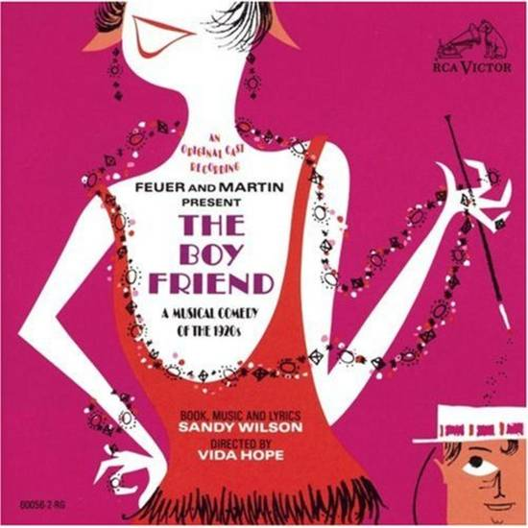

« Bon, alors. C’est une comédie musicale… Qui s’appelle The Boy Friend. Oui, ça je le sais déjà. Ah, mais ce n’est pas mon jour ce soir ! Je suis morte de fatigue… C’est quoi ça ? Un défilé des personnages ? On dirait bien. Ça commence bien. Je sens que ça va être drôle de les entendre parler français. Ah tiens, ça commence. Donc on est… Dans une maison bourgeoise ? Une maison de français. Dubonnet, c’est très français comme nom. Et alors, ce sont des filles… Je n’arrive pas à capter leur nom, ce n’est pas possible. Une question de bal… Où il faut un cavalier, sinon ça ne serait pas drôle et la comédie ne s’appellerait pas « the boy friend » non plus. Déjà, ils ne chantent pas faux, c’est déjà pas mal j’ai envie de dire. Je ne suis pas fan des comédies musicales non plus… Attends. Ah, elle elle s’appelle Polly ! Premier prénom enregistré. Et les autres, bha je sais toujours pas. Y’en a une en bleu, une en vert… Et celle en rose, elle est tout le temps dans la lune. Elle est marrante, celle-là, elle est un peu en mode touriste, dans son propre monde quoi. Un peu comme quand j’ai envie de dormir… Enfin. Elle attend son copain qui va venir de Paris ? Attends, non, la lettre ne vient pas de Paris ? Et donc… ?
Tony, c’est le postier. Et voilà, une petite histoire d’amour qui commence. Ah, j’ai envie de dormir. Bon sang, mais c’est quoi ces micros qui marchent aussi bien qu’un engrenage rouillé ? Mais ça explose les tympans ! En plus ils chantent fort, alors ça arrange pas les choses. Ils ne pourraient pas changer les micros ? Mais, mais, mais, arrêtez, c’est torture là…
Ah, mais c’est que c’est une énergumène, cette anglaise. Tellement comique. Et elle arrive toujours au mauvais moment pour son mari, en plus. N’empêche ça en enlèverait si elle n’arrivait pas, et c’est bien le fait qu’elle arrive quand il voudrait être seul qui fait rire. Enfin bref, où est-ce que j’en étais ? Ah, c’est l’entracte. Je crois que je vais m’endormir le temps que ça reprenne… J’ai déjà dû le dire, les comédies musicales ce n’est tellement pas mon truc. Et puis quoi encore ? Une histoire où tout commence bien, tout se déroule bien et tout se finit bien ? D’accord, il y a des chansons et tout… Mais avec ces micros pourris, qu’est-ce que je pourrais bien trouver d’excellent à la pièce ?
Tiens, ça reprend. C’est… Une plage. MAIS QU’EST-CE QUE C’EST QUE CES MAILLOTS DE BAIN ?! On dirait les vêtements de prisonniers, tout rayés. Manquerait plus que la grosse boule accrochée au pied, et ce serait parfait. A part ça, on retrouve tous nos personnages, même Polly et son postier, et oh mon dieu c’est une scène romantique. Et nan, sans blague, ils vont aller au bal ensemble. Et c’était tellement prévisible… De l’autre côté, la fille en bleu se fait courser par tous les garçons de la plage. La pauvre elle est entourée. J’étoufferais limite à sa place je crois. Et sinon… Je dois avouer qu’ils sont super drôles, à lui tourner autour en mode « Moi, moi, moi ! Regarde-moi ! Choisis-moi ! ». Mais ses mimiques m’énervent, à la bleue. D’ailleurs, elle a une tête qui va VRAIMENT bien avec son rôle. J’espère pour son entourage qu’elle n’est pas comme ça dans la vie réelle. Et nos amis anglais qui se querellent encore à cause de ce mari coureur de jupons… Tiens, j’avais oublié le père de Polly. Il est marrant, lui aussi, à se faire charmer par Mme Dubonnet, mais essaye tout de même de la repousser de toutes ses forces, droit comme un piquet et toujours vêtu d’un costard. Il a l’air un peu lent, aussi. Ben quoi, Polly a pas le droit de tomber amoureuse ?
Et nos anglais… Qu’est-ce qu’ils veulent au postier de Polly ? Ce n’est qu’un postier. COURS COCO, COURS. Même si je ne sais pas pourquoi tu t’enfuis… Personne n’a rien dit, mais tout le monde pense que c’est un voleur. Et voilà, tragédie, un cœur brisé. Conclusions hâtives, et voilà. Blablabla. Classique, quoi. J’ai envie de dormir. Tiens, seconde entracte.
BON alors, après c’est le bal, normal. Y’a tout le monde, la bleue poursuivie, les anglais, Mme Dubonnet avec le père de Polly, mais pas Polly. Ni le postier, d’ailleurs. Oh et puis, ils vont arriver, et ils vont se réconcilier parce que Tony a sans doute une bonne raison de se faire poursuivre par le couple british, et tout est bien qui finit bien.
… Qu’est-ce que je disais. Une comédie musicale avec des micros qui ne marchent pas et tout est bien qui finit bien. Ok.

